«ГУ Аккольская средняя школа №1 им.П.Исакова»

Внеклассное мероприятие
во 2Б классе на тему:

«ЯЗЫК – душа народа».

(Патриотическое воспитание)

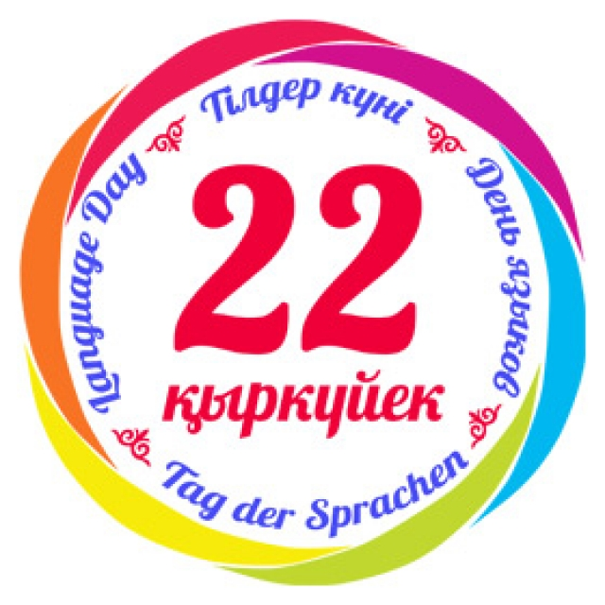

Провела: Досмагамбетова Б.Т.

2019 – 2020 учебный год

«ЯЗЫК – ДУША НАРОДА»
Цель:
Показать разнообразие и красоту языков разных наций, населяющих нашу страну и их единство в семье народа Казахстана.

Оформление и дополнительные средства:
Средства мультимедиа (экран, ноутбук), книжно-журнальная выставка, эмблемы

Учитель:
Наше мероприятие посвящено уникальному празднику, отмечаемому только в нашей стране «Дню языков народов Казахстана».
- В самом начале мы проведем с вами небольшую разминку. При встрече друг с другом, с учителем, со знакомыми вы всегда приветствуете друг-друга, здороваетесь. Так давайте скажем слова приветствия друг-другу на разных языках
- Сәлеметсіздер ме!
- Здравствуйте! Здоровеньки буллы! Гуд монин! Гутен таг! Буэнос диас!
(Звучат приветствия на разных языках. 3 минуты).

Спасибо ребята. Вот оказывается как приятно и мелодично звучат слова приветствия на других языках. Язык – это общественное явление, которое действует на протяжении всего существования человечества. История не знает ни одного человеческого коллектива, который бы не пользовался языком. И это понятно. Человек живет в обществе. Он постоянно связан с другими людьми. Средством общения служит язык. При помощи языка люди передают свои мысли, желания, чувства. А сколько всего существует в мире языков ребята, как вы думаете? Слово нашим учащимся.
В мире насчитывается от 2000 до 3500 языков. Точнее посчитать не может никто, т.к. несколько народов может говорить на одном языке.

Учитель: Откуда же взял свое начало праздник, которому мы посвятили сегодняшнее мероприятие?
День языков народов Казахстана был объявлен Указом Президента РК от 20 января 1998 г. и стал общим праздником всех казахстанцев. У нас проживают представители более 85 наций и народностей. У каждого языка своя история, своя судьба, связанная с судьбами других языков.

Каждый язык – это целый мир. Язык – это живая душа народа, его радость, боль, память, сокровище. Нет такого языка, который бы не заслуживал бы уважения.

Государственным языком нашей республики является казахский язык.
Русский язык служит языком межнационального общения.

Я – курд, а ты – казах, но твой язык
Великого Абая и Джамбула.
Как лучик солнца в сердце мне проник
Струной домбры и песнями аула.
Язык страны, в которой я живу,
Назвал меня не пасынком, а сыном.
Здесь на казахском, курдском назову
Себя страны свободной гражданином!

Учитель: 22 сентября отмечается День языков народов Казахстана. Этот праздник уникален, вряд ли найдётся страна, где бы отмечалось такое событие. Казахстан — многонациональное государство.
С самого раннего детства и до глубокой старости вся жизнь человека неразрывно связана с языком.
Ребенок еще не говорит, а слух его ловит ласковый голос бабушки, материнскую колыбельную.
- «Знаешь ли ты свою Родину?» (Решение кроссворда).
- 1. Крупный промышленный центр. (Караганда)
2. Исчезающее море на юго-западе Казахстана. (Аральское)
3. Сорт яблок, которым славится Алматы. (Апорт)
4.Самое большое озеро Казахстана. (Балхаш)
5. Город, в районе которого был расположен военный полигон. (Семипалатинск)
6. Одна из крупных рек в Казахстане. (Иртыш)
7. Выдающийся казахский писатель, автор романа "Путь Абая". (М. Ауэзов)
8.Что добывают на западе Казахстана. (Нефть)

Истинная любовь к своей стране немыслима без любви к своему языку.
Любой язык по-своему велик,
Бесценное наследство вековое.
Так берегите свой родной язык
-Мира, благополучия, единения нашим народам!
- Давайте немного заглянем в гости к представителям разных национальностей, проживающих в нашем многонациональном государстве.
- Просмотр презентации «22 сентября - День языков народов Казахстана».

Корейский танец в исполнении Пягай Иолинны и Шакирова Никиты.
Группа девочек исполняет казахский танец.
Музыкальный номер –фортепьяно
Песня на слова Абая Кунабаева-«Желсіз түнде жарық ай».
И в итоге нашего мероприятия хочу рассказать вам один случай:
«Маленький мальчик однажды спросил у мамы, что означает слово «всегда», ему объяснили. Мальчик запрыгал по садовой дорожке и начал повторять это слово, прибавляя к нему другие. Так получились стихи: Пусть всегда будет солнце, небо, мама, я!» Об истории создания этих строк рассказал в своей книжке известный русский писатель К. Чуковский. Рассказ прочитал художник и нарисовал плакат- детский рисунок со словами мальчика. На этом не кончилась история детского стишка. Она попала на глаза поэту Льву Ошанину и композитору Аркадию Островскому.
Родилась песня. Зазвенела она детскими голосами. А потом перешагнула границы, запели её дети всего мира. Припев этой песни стал символом дружбы детей всех стран.
Давайте вместе исполним припев этой песни: « Солнечный круг»

